1. 대형마트 - 이마트 답변  
   Q. POS기를 통하여 구매자의 인적사항에 따른 구매품목 데이터를 제공받을 수 있나요?  
   A. 인적사항은 고객이 포인트 카드를 결제했을 때만 가능하다. POS기는 인적사항이 기입된 또는 기입되지 않은 구매 내역 데이터만 저장된다.  
     
   Q. (제공받는다면) 현재 그 데이터를 통하여 어떤 가치 창출을 하고 있나요?  
   A. 고객들을 분류하거나 제품을 홍보할 때 이용한다.  
     
   Q. 앞서 여쭤본 데이터 이외에 POS기를 통해 제공받는 데이터가 있나요?  
   A. 구매내역 데이터가 전부이다.  
     
   Q. 두번째로 재고관리나 마케팅에서 느끼는 어려움 같은 것들이 있나요?  
   A. 항상 분석해도 외부 영향 때문에 예상치 못한 판매량을 기록할 때도 있다. (예측은 항상 어렵다.)
2. POS기 회사 – 이지체크 (내용 설명 후 홈페이지 참조하라 함)  
   Q. POS기기를 통해서 고객의 인적사항에 대해 입력할 수 있는 기능이 있나요?  
   A. 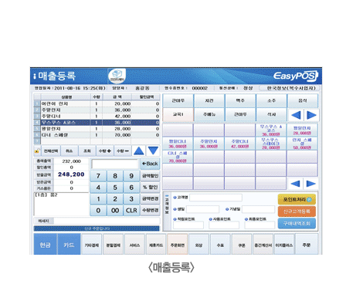  
   아래에 포인트처리시 “고객명”, “생일”, “기념일”, “적립포인트”, “사용포인트”, “최종포인트” 로 회원인 고객만 인적사항을 다룰 수 있다.  
     
     
   Q. 있다면 얼마나 자세히 입력할 수 있는지, 입력된 인적사항들은 매장 혹은 회사에 데이터로 사용할 수 있게 제공되나요?   
   A.   
   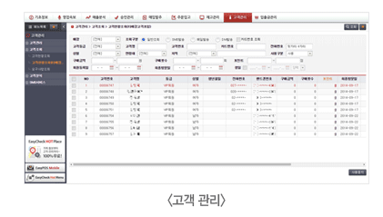  
   “고객번호” “고객명” “등급” “성별” … 매출분석에 사용될 수 있다.  
   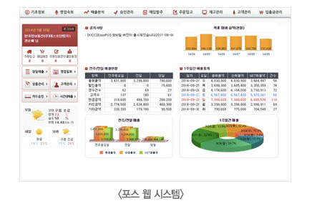  
   Q. 없다면 POS기기는 어떤 데이터들로 매장 혹은 회사의 경영 전략과 분석에 도움이 되는 자료를 제공하는 지 궁금합니다.  
   A. (사용되니 패스)  
     
     
   Q. POS기를 통해 축적된 데이터들을 각 매장 혹은 회사에 데이터를 가공해서 제공하나요?  
   A. ABC 상품별 매출분석화면을 통해 가장 잘 팔리는 순서(A>B>C)로 상품을 나눠 보여준다. 그리고, 시간대별 매출분석표도 제공한다.  
    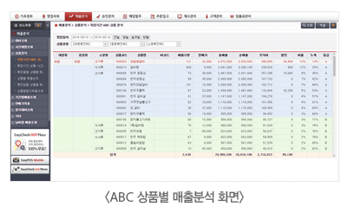  
   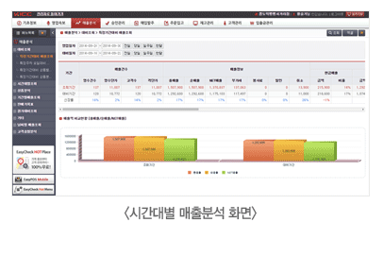  
     
   Q. 가공해서 제공하지 않는다면 어떠한 형태로 매장 혹은 회사에서 데이터를 확인하고 분석할 수 있나요??  
   A. 회사마다 원하는 데이터 분석 방법이 있으니 회사에서 POS기에 저장된 데이터를 이용해 따로 분석할 것이다.